ООО «Оптималь-Аудит», тел. 8-495-796-64-80, E-mail: optimal-audit@list.ru

Адрес: г. Москва, Самаркандский бульвар, д.17, корп. 3

Образец заполнения платежного поручения
Получатель  ИНН 7721177110 КПП 772101001  ООО «Оптималь-Аудит» | Сч. № | 40702810438330101170
Банк получателя | БИК | 044525225
ПАО СБЕРБАНК г. Москва | Сч. № | 30101810400000000225

СЧЕТ №УП-1 от 10 Февраля 2025 г.

Заказчик:
№ | Наименование услуги | Единица измерения | Коли-  чество | Цена | Сумма
1 | Типовая учетная политика коммерческой организации  на 2025 год. | шт | 1 | 1990-00 | 1990-00
 |  |  |  | Итого: | 1990-00
 |  |  |  | Без налога (НДС) | -
 |  |  |  | Всего к уплате: | 1990-00
Всего наименований 1, на сумму 1990-00
Одна тысяча девятьсот девяносто рублей 00 копеек
ООО «Оптималь-Аудит» не является плательщиком НДС в связи с применением упрощенной системы налогообложения.
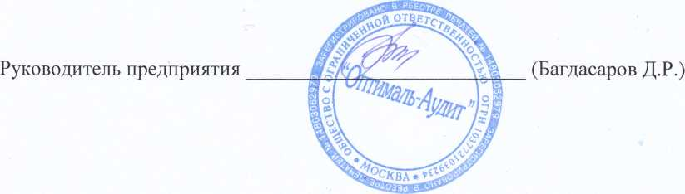

ДОПОЛНИТЕЛЬНУЮ ИНФОРМАЦИЮ О ВСЕХ ПРОДУКТАХ МОЖНО ПОЛУЧИТЬ НА САЙТЕ : www.optimal-audit.ru, E-mail: optimal-audit@list.ru

ВНИМАНИЕ: ПРИ ОПЛАТЕ СЧЕТА НЕ ЗАБУДЬТЕ УКАЗАТЬ В НАЗНАЧЕНИИ ПЛАТЕЖА СВОЙ ПОЧТОВЫЙ АДРЕС С ИНДЕКСОМ И ТЕЛЕФОН.
СЧЕТ МОЖЕТ БЫТЬ ОПЛАЧЕН ТОЛЬКО ЮРИДИЧЕСКИМИ ЛИЦАМИ ИЛИ ИНДИВИДУАЛЬНЫМИ ПРЕДПРИНИМАТЕЛЯМИ, поскольку ООО «Оптималь-Аудит» НЕ ПРИМЕНЯЕТ КОНТРОЛЬНО-КАССОВУЮ ТЕХНИКУ.

